Mariajose Gamboa Gomez 6DM ACT: 7 Bosquejo de página web

# Colegio de Bachilleres del Estado de Puebla (COBAEP)

# Plantel 15

## Objetivo

El objetivo de Colegio de Bachilleres del Estado de Puebla es la formación de alumnos con planes de estudio que comprenden conocimientos científicos, humanísticos y tecnológicos, conjugados con una capacitación para el trabajo y la realización de actividades culturales y deportivas.

1. Capacitaciones
   1. Contabilidad
   2. Construcción
   3. Alimentos
   4. [Informática](#_Informática_(TIC))
   5. Turismo
2. Paraescolares
   1. Atletismo
   2. Futbol
   3. Basquetbol
   4. Danza regional
   5. Danza moderna
   6. Ajedrez
   7. Voleibol
   8. Karate

## Capacitaciones

# Construcción

# Los insumos de la construcción con la mayor alza de precios de 2017Ilustración de Administración Financiera y más Vectores Libres de Derechos de Asesor financiero - iStock Contabilidad

El estudiante desarrolla competencias que le permitan constituir una entidad económica mediante la gestión ante diversas dependencias, así como realizar el registro de operaciones contables.

Proporciona las competencias necesarias para hacer frente al desarrollo tecnológico que obliga las escuelas de diseño gráfico y arquitectura, a actualizarse.

# Informática (TIC)

# C:\Users\User\Documents\majo\FOTOS MAJO\informatica.jpgLos 10 mejores alimentos para mujeres que no pueden faltar en tu dieta | Cocina Fácil Alimentos

Provee herramientas necesarias al estudiante para adquirir conocimientos y desarrollar habilidades y actitudes que le permiten incursionar en el ámbito laboral relacionado con informática de manera exitosa.

Vincula conocimientos del área de Ciencias Naturales, Matemáticas y Ciencias Sociales para que el alumno pueda ejercer sus conocimientos en el área de alimentos.

|  |  |
| --- | --- |
| El turismo implica formación. - AENOA Formación Continua | Turismo |
| El estudiante al termino podra supervisar los servicios integrales de viajes, tales como establecimientos de hospedaje, guiar recorridos de atractivos turisticos regionales y nacionales. |

## Paraescolares

# DANZA REGIONAL

# BASQUETBOL

# FUTBOL

# ATLETISMO

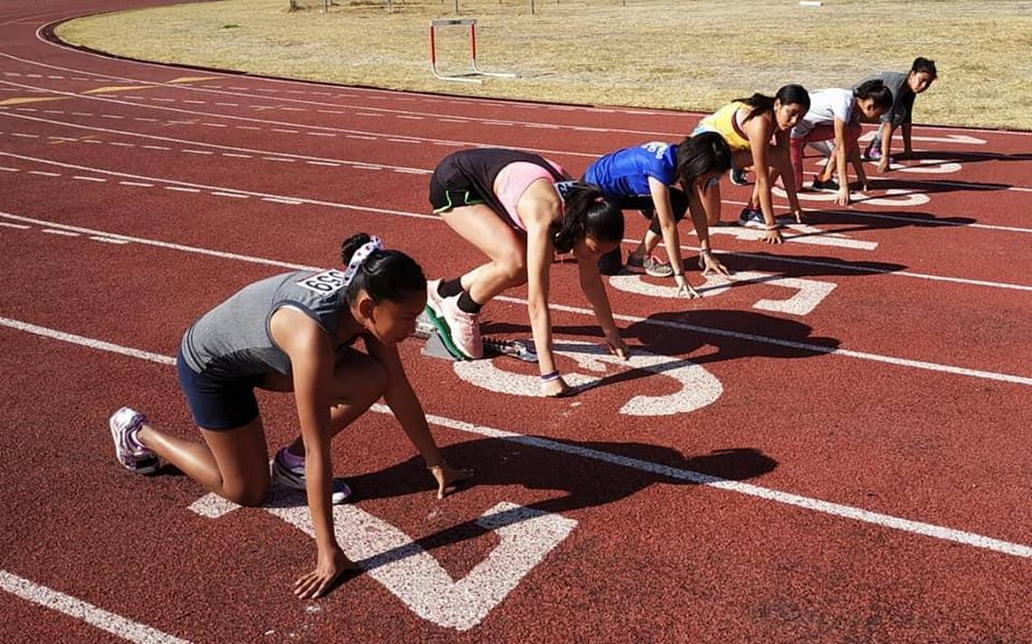   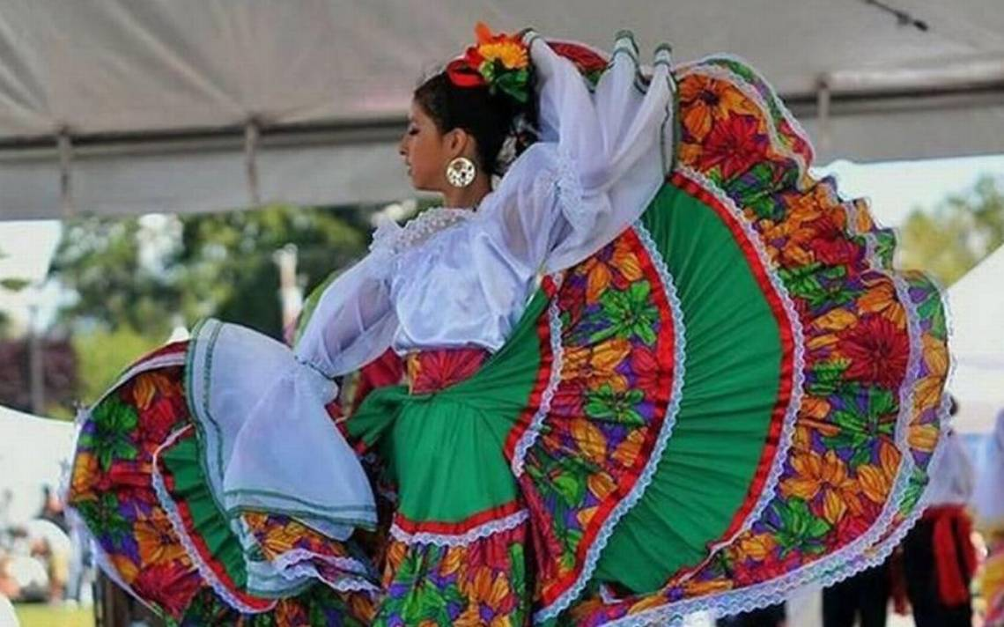

# AJERDREZ

# DANZA MODERNA **VOLEIBOL** **KARATE**

 